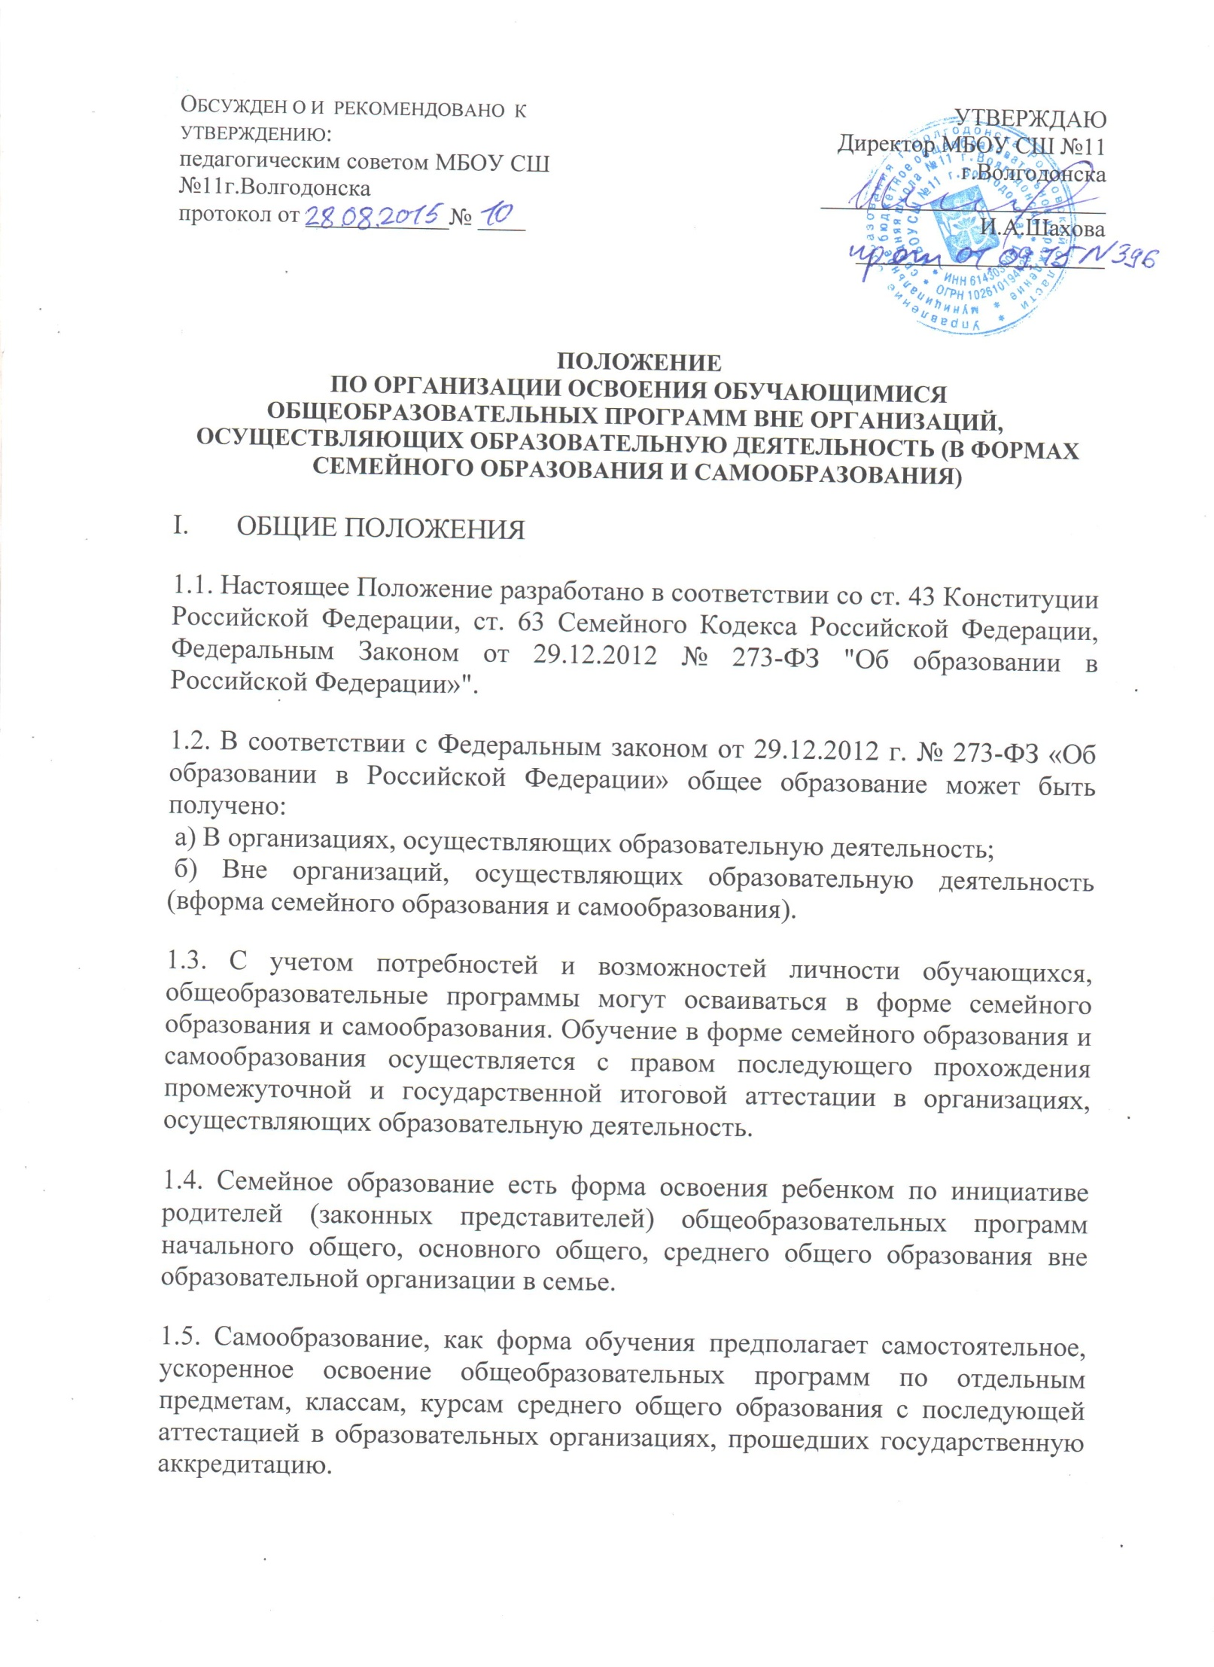
1.6. Для семейного образования, самообразования, как и для других форм получения начального общего, основного общего, среднего общего образования, действует единый государственный стандарт.
1.7. Настоящие Положение определяет порядок организации получения семейного образования, самообразования.
II. Организация семейного образования
2.1. Право определять получение ребёнком образования в семейной форме предоставлено родителям (законным представителям). При этом обязательно должно учитываться мнение ребенка.
2.2. Обучающийся может перейти на семейную форму получения образования на любом уровне образования: начальном общем, основном общем, среднем общем.
2.3. При выборе семейной формы образования родители (законные представители) принимают на себя обязательства по обеспечению обучения в семейной форме образования – целенаправленной организации деятельности обучающегося по овладению знаниями, умениями, навыками и компетенцией, приобретению опыта деятельности, развитию способностей, приобретению опыта применения знаний в повседневной жизни и формированию у обучающегося мотивации получения образования в течение всей жизни.
2.4. Если ребёнок обучается в образовательном учреждении, то следует обратиться к руководителю образовательной организации с заявлением о переходе на получение общего образования в форме семейного образования. При этом обучающийся отчисляется из образовательной организации.
2.5. Родители (законные представители) несовершеннолетнего обучающегося о решении получать образование с учетом мнения ребенка в форме семейного должны проинформировать Управление образования города Волгодонска, которое ведет учет детей, имеющих право на получение общего образования каждого уровня.
2.6. По решению родителей (законных представителей) обучающийся вправе на любом этапе обучения продолжить образование в любой иной форме (очной, очно-заочной, заочной), либо использовать право на сочетание форм получения образования и обучения.
2.7. Зачисление в образовательную организацию лица, находящегося на семейной форме образования для продолжения обучения в образовательной организации осуществляется в соответствии с Приказом Министерства образования и науки Российской Федерации от 22 января 2014 г. № 32 «Об утверждении Порядка приема граждан на обучение по образовательным программам начального общего, основного общего и среднего общего образования».
III. Организация самообразования
3.1. Среднее общее образование может быть получено в форме самообразования.
3.2. Осуществление сопровождения освоения образовательных программ в форме самообразования определяется образовательной организацией самостоятельно.
3.3. Лица, избравшие самообразование как форму получения среднего общего образования, подают заявления руководителю образовательного организации не позднее, чем за 6 месяцев до государственной итоговой аттестации, а также предоставляют имеющиеся документы о промежуточной аттестации или документ об образовании.
3.4. Руководство образовательной организации на основании заявления гражданина, поданных им документов о текущей успеваемости или об образовании, устанавливают количество и объем аттестуемых предметов.
3.5. Директор образовательной организации издает приказ об утверждении графика прохождения промежуточной аттестации обучающегося в форме самообразования.
IV. Организация и проведения аттестации обучающихся
4.1. Лица, не имеющие основного общего и среднего общего образования, вправе пройти экстерном промежуточную и государственную итоговую аттестацию в образовательных организациях по имеющим государственную аккредитацию образовательным программам основного общего и среднего общего образования бесплатно.
4.2. Экстерны – лица, зачисленные в образовательное учреждение для прохождения промежуточной и (или) государственной итоговой аттестации.
4.3. Для прохождения промежуточной и (или) государственной итоговой аттестации в качестве экстерна руководителю образовательного учреждения подается заявление:
-совершеннолетним гражданином лично или родителями (законными представителями) несовершеннолетнего гражданина по форме согласно Приложению № 1 к Положению.
4.4. Вместе с заявлением предоставляются следующие документы:
- оригинал документа, удостоверяющего личность совершеннолетнего гражданина, - оригинал документа, удостоверяющего личность родителя (законного представителя) несовершеннолетнего гражданина,
- оригинал свидетельства о рождении ребенка, либо заверенную в установленном порядке копию документа, подтверждающего родство заявителя (или законность представления прав обучающегося для несовершеннолетнего экстерна),
- личное дело (при отсутствии личного дела в образовательном учреждении оформляется личное дело на время прохождения аттестации); - документы (при их наличии), подтверждающие освоение общеобразовательных программ (справка об обучении в образовательном учреждении, реализующей основные общеобразовательные программы начального общего, основного общего, среднего общего, справка о промежуточной аттестации в образовательном учреждении, документ об основном общем образовании).
4.5. Руководителем образовательного учреждения издается приказ о зачислении экстерна в образовательное учреждение для прохождения аттестации, в котором устанавливаются сроки и формы промежуточной аттестации. Копия распорядительного акта хранится в личном деле экстерна.
4.6. Неудовлетворительные результаты промежуточной аттестации по одному или нескольким учебным предметам, курсам, дисциплинам (модулям) образовательной программы или непрохождение промежуточной аттестации в сроки, определенные распорядительным актом образовательного учреждения, при отсутствии уважительных причин признаются академической задолженностью.
4.7. Родители (законные представители) несовершеннолетнего экстерна обязаны создать условия для ликвидации академической задолженности и обеспечить контроль за своевременностью ее ликвидации.
4.8. Экстерны, имеющие академическую задолженность, вправе пройти промежуточную аттестацию по соответствующим учебному предмету, курсу, дисциплине (модулю) не более двух раз в сроки, определяемые образовательной организацией, в пределах одного года с момента образования академической задолженности. В указанный период не включаются время болезни экстерна, нахождение его в академическом отпуске или отпуске по беременности и родам.
4.9. Промежуточная и государственная итоговая аттестация могут проводиться в течение одного учебного года, но не должны совпадать по срокам.
4.10. Результаты промежуточной аттестации экстернов отражаются в протоколах.
4.11. Государственная итоговая аттестация экстернов проводится в соответствии с положениями о государственной итоговой аттестации по образовательным программам основного общего образования и среднего общего образования.
4.12. Экстерны, не прошедшие государственную итоговую аттестацию или получившие на государственной итоговой аттестации неудовлетворительные результаты, вправе пройти государственную итоговую аттестацию в сроки, определяемые порядком проведения государственной итоговой аттестации по соответствующим образовательным программам.
4.13. Экстернам, прошедшим промежуточную аттестацию и не проходившим государственную итоговую аттестацию, выдается справка о промежуточной аттестации по форме согласно Приложению № 2 к Положению.
4.14. Экстернам, прошедшим государственную итоговую аттестацию, выдается документ государственного образца об основном общем или среднем общем образовании в образовательном учреждении, в котором проводилась государственная итоговая аттестация.
4.15. Родители (законные представители) обучающихся, получающих общее образование в указанных формах, заключают договор с образовательной организацией об организации и проведении промежуточной и (или) государственной итоговой аттестации обучающегося по форме согласно Приложению № 3 к Положению.

V. Права обучающихся, получающих образование в семейной форме и самообразования
5.1. При прохождении промежуточной и (или) государственной итоговой аттестации обучающиеся, получающие общее образование в указанных формах, пользуются академическими правами обучающихся по соответствующей образовательной программе.
Обучающиеся имеют право получать необходимые консультации (в пределах 2 учебных часов по каждому учебному предмету, по которому он проходит аттестацию).
5.2. Обучающиеся должны быть обеспечены учебниками и учебными пособиями из фондов библиотеки образовательной организации, в которой обучающийся проходит промежуточную и (или) государственную итоговую аттестацию бесплатно.
5.3. Обучающиеся обладают всеми академическими правами, предоставленными обучающимся. Наравне с другими обучающимися имеют право на развитие своих творческих способностей и интересов, включая участие в конкурсах, олимпиадах, в том числе, всероссийской олимпиаде школьников, выставках, смотрах, физкультурных мероприятиях, спортивных соревнованиях и других массовых мероприятиях.

Приложение №1

к Положению

Директору МБОУ СШ №11 г.Волгодонска

И.А.Шаховой

______________________________________________________________________________________________________
Ф.И.О. родителя (законного представителя) ребенка ______________________________________
Место регистрации (адрес) ______________
_____________________________________

______________________________________
Сведения о документе, подтверждающем статус законного представителя (№, серия, дата выдачи, кем выдан) ____________________________________
______________________________________
_____________________________________
телефон _____________________________

ЗАЯВЛЕНИЕ
«___» ________ 20__ г.
Прошу зачислить меня (моего(ю) сына(дочь)) _______________________________
_____________________________________________________________________________,
(ФИО полностью)
для прохождения промежуточной и (или) государственной итоговой аттестации за курс ____ класса с ____________ по ___________________ 201__/201__ учебного года на время прохождения промежуточной и (или) государственной итоговой аттестации.
Прошу разрешить мне / моему(ей) сыну(дочери):
- посещать лабораторные и практические занятия (указать по каким предметам);
- принимать участие в централизованном тестировании.
(нужное подчеркнуть)
С лицензией на осуществление образовательной деятельности, свидетельством
о государственной аккредитации, Уставом ________________________________________,
(наименование образовательной организации)
образовательной программой образовательной организации, Порядком проведения промежуточной аттестации, Положением о порядке и формах проведения государственной итоговой аттестации ознакомлен(а).

Дата__________________ Подпись__________________

Приложение №2
к Положению
СПРАВКА
О ПРОМЕЖУТОЧНОЙ АТТЕСТАЦИИ
_________________________________________________________________
(фамилия, имя, отчество)
в _________________________________________________________________
(наименование общеобразовательной организации, адрес)
_________________________________________________________________
в __________ учебном году пройдена промежуточная аттестация
№  п/п | Наименование учебных  предметов | Четверть, триместр, полугодие, модуль, класс, полный курс предмета | Отметка
1.
2.
3.
4.
5.
6.
7.
8.
9.
10.
11.
12.
__________________ __________________________ в _________ класс.
(Ф.И.О. обучающегося) (продолжит обучение, переведен)
Руководитель образовательной организации _________ / ____________________
МП
"__" ________________ г.

Приложение № 3
к Положению
«___»_____________20__г.

Д О Г О В О Р
по организации семейного образования или самообразования

«___» _____________20__г.

Муниципальное общеобразовательное учреждение МОУ лицей №11 именуемое в дальнейшем Учреждение, в лице директора ____________________Ирины Афанасьевны Шаховой__________________,
действующего на основании Устава, с одной стороны и родителя (законного представителя)обучающегося_________________________________________ именуемого в дальнейшем Представитель, обучающегося_______именуемого в дальнейшем Обучающийся, в интересах Обучающегося в соответствии с частью 2 ст.63,ст17 Закона РФ «Об образовании в Российской Федерации» заключили настоящий договор о нижеследующем:
1. Предмет договора
1.1. Предметом настоящего договора является организация освоения Обучающимся общеобразовательной программы общего образования в форме семейного образования в рамках государственного образовательного стандарта.
2. Права и обязанности Учреждения
2.1. Учреждение обязуется:
2.1.1. Предоставить Обучающемуся на время обучения бесплатно учебники и другую литературу, имеющиеся в библиотеке Учреждения.
2.1.2.В целях освоения Обучающимся образовательных программ, являющихся предметом настоящего договора, обеспечить его консультативной и методической помощью, оказываемой в порядке, устанавливаемом Учреждением.
2.1.3.Провести промежуточную аттестацию обучающегося согласно графика аттестаций.
2.1.4.По требованию представителя досрочно проводить аттестацию Обучающегося в связи досрочным усвоением им соответствующей программы.
2.1.5.Произвести перевод Обучающегося в последующий класс по решению педагогического совета Учреждения по результатам промежуточной аттестации.
2.1.6.Предоставить Обучающемуся по заявлению представителя или в случае расторжения настоящего договора возможность продолжения образования в форме очного обучения.
2.1.7. В случае получения Обучающимся неудовлетворительных годовых итоговых отметок по двум и более предметам по решению педагогического совета и по заявлению представителя Обучающемуся предоставить возможность обучения по адаптированным образовательным программам в соответствии с рекомендациями психолого-медико-педагогической комиссии, оставить на повторный курс обучения, либо продолжить обучение по индивидуальному учебному плану.
2.1.8. Провести государственную (итоговую) аттестацию Обучающегося в соответствии с нормативными документами по порядку проведения государственной (итоговой) аттестации выпускников образовательных учреждений;
2.1.9. Выдать выпускнику 9, 11 классов, прошедшему государственную (итоговую) аттестацию, документ государственного образца о соответствующем образовании (при условии наличия у Учреждения государственной аккредитации);
2.1.10. Осуществлять текущий контроль за освоением общеобразовательных программ обучающимся в форме семейного образования.
3. Права и обязанности Представителя.
3.1. Представитель обязан:
3.1.1. Обеспечить усвоение Обучающимся общеобразовательных программ, являющихся предметом настоящего договора, в сроки, соответствующие расписанию проведения промежуточных аттестаций Обучающегося, утвержденному директором Учреждения.
3.1.2. Обеспечивать явку Обучающегося в Учреждение в установленные договором сроки, информировать Учреждение о непосещении Обучающимся Учреждения не позднее, чем за сутки до назначенного времени.
3.1.3. Информировать Учреждение о приглашенных им для обучения Обучающегося преподавателях и обеспечивать их участие в промежуточной и итоговой аттестации Обучающегося по требованию Учреждения (Учреждение выдвигает данное требование не позднее, чем за один месяц до даты проведения аттестации).
3.2. Представитель имеет право:
3.2.1. Для обеспечения освоения Обучающимся образовательных программ, являющихся предметом данного договора:
- обратиться за консультативной помощью в Учреждение;
- обучать самостоятельно.
3.2.2. Знакомиться с результатами аттестаций, присутствовать на аттестациях и консультациях Обучающегося.
4.Ответственность сторон
4.1. Учреждение в установленном порядке несет ответственность за:
- качество проведения аттестации Обучающегося,
- освоение Обучающимся вопросов, рассматриваемых на консультациях педагогами Учреждения, при условии присутствия на консультациях Обучающегося.
4.2. Представитель несет ответственность за:
- посещаемость Обучающимся консультаций и аттестаций,
- освоение Обучающимся программ, изучаемых им без участия педагогов Учреждения.
5. Срок действия, порядок изменения и расторжения договора
5.1. Срок действия настоящего Договора с «____» _________________20__ г. до «____» _________________20__ г. освоения Обучающимся образовательной программы _____основного общего образования_______
начального общего, основного общего, среднего общего
5.2. Дополнения и изменения к договору вносятся путем составления и подписания сторонами дополнительного соглашения, являющегося неотъемлемой частью настоящего Договора.
5.3. Учреждение вправе расторгнуть Договор при условии неосвоенияОбучающимся общеобразовательной программы.
В случае расторжения договора Обучающемуся предоставляется возможность продолжить по желанию родителей (и иных законных представителей) обучение в другой форме в данном Учреждении.
6.Заключительная часть
6.1. Настоящий договор составлен в 2-х экземплярах по одному для каждой из сторон. Один экземпляр хранится в учреждении, другой - у Представителя. Оба экземпляра имеют одинаковую (равную) юридическую силу
6.2. Адреса и реквизиты сторон:

МОУ лицей №11 | Ф.И.О родителей:
Адрес:347360 г.Волгодонск | Мать:
ул.Молодежная,1 | Отец:
ИНН 6143039021 | Домашний адрес:
КПП 614301001 | г.Волгодонск
Р.сч.402701810760151000001 | ул.
РКЦ г.Волгодонска | д.
Директор МОУ лицея №11 | кв.
 | паспортные данные
И.А.Шахова | Т.
Подпись | Подпись

